**LINK: bit.ly/2kMZeeb**

**Câu 1:** Thiết kế CSDL có tên QLCONGTY gồm 1bảng sau:

KHACHHANG(**MAKH**, HOTEN, TUOI, HINHANH)

**Yêu cầu:**

* Chọn kiểu dữ liệu và kích thước phù hợp cho các bảng. (0.5 điểm) (hình ảnh vẫn là nvarchar)
* Thiết lập mối quan hệ cho các bảng

**Câu 2:** Tạo Form KHACHHANG như sau:

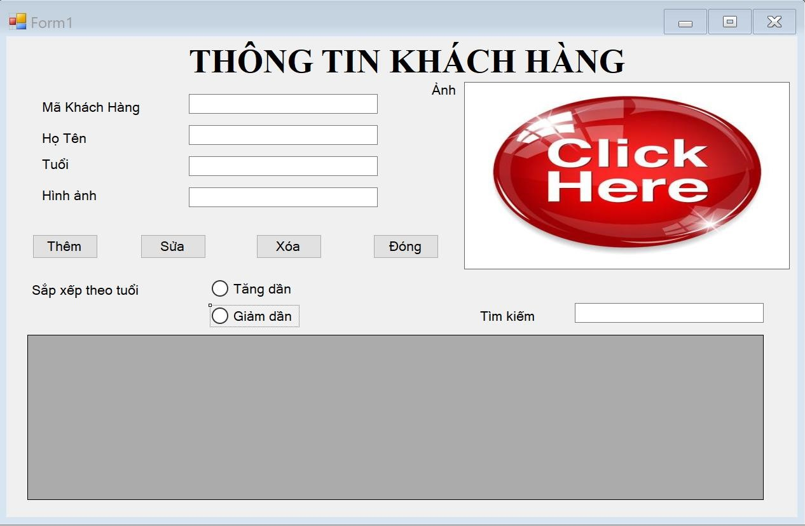

**Câu 3:** Thực hiện các yêu cầu sau:

* 1. Thực hiện các nút Thêm, Sửa, Xóa, Đóng
  2. Sắp xếp tuổi theo 2 radio
  3. Thực hiện tìm kiếm theo Mã Khách Hàng hoặc Họ Tên.

Hướng dẫn:

Có 2 cách để lưu ảnh vào CSDL

Cách 1: Thực hiện chuyển ảnh thành chuỗi nhị phân và lưu vào CSDL (cách này tham khảo trên mạng)

Cách 2: Lưu đường dẫn của ảnh vào CSDL và lưu hình ảnh vào thư mục trên dự án.

Hướng dẫn

* Ảnh: tạo Picture Box. Đặt tên pictureBox1. Chỉnh thuộc tính SizeMode là StretchImage để ảnh tự canh toàn Picture
* Thực hiện tạo đường dẫn để lưu ảnh vào thư mục string duongdan =

Directory.GetParent(Directory.GetCurrentDirectory()).Parent.FullName + @"\HINHANH\";

//Lưu ý: Đây chính là đường dẫn của dự án

* Bắt sự kiện CLICK cho pictureBox1

private void pictureBox1_Click(object sender, EventArgs e)

{

OpenFileDialog open = new OpenFileDialog(); open.Title = "Hãy chọn ảnh khách hàng";

open.Filter = "JEPG|*.JEPG|BMP|*.bmp|Tất cả ảnh|*.*"; if (open.ShowDialog() == DialogResult.OK)

{

pictureBox1.Image = Image.FromFile(open.FileName);

}

}

* Bắt sự kiện cho nút lưu string sql = "Insert into KHACHHANG values(N'" + txt_KHACHHANG.Text + "',N'" + txt_HOTEN.Text + "',N'" + txt_TUOI.Text + "',N'" + txt_HinhAnh.Text + "')"; int ketqua = lopchung.ExcuteNonquery(sql); if (ketqua >= 1)

{

MessageBox.Show("Thêm thành công");

pictureBox1.Image.Save(duongdan + txt_HinhAnh.Text);

}

else MessageBox.Show("Thêm thất bại");

LoadNV();

* Bắt sự kiện cho nút Cập nhật

string sql = "UPDATE KHACHHANG Set HOTEN = N'" + txt_HOTEN.Text + "',TUOI

= N'" + txt_TUOI.Text + "',HINHANH = N'" + txt_HinhAnh.Text + "' where MAKH = N'" + txt_KHACHHANG.Text + "'";

int ketqua = lopchung.ExcuteNonquery(sql); if (ketqua >= 1)

{

MessageBox.Show("Cập nhật thành công"); pictureBox1.Image.Save(duongdan + txt_HinhAnh.Text);

}

else MessageBox.Show("Cập nhật thất bại");

LoadNV();

• Bắt sự kiện cho nút Xóa

DialogResult dialog = MessageBox.Show("Bạn thật sự muốn xóa hay không",

"Cảnh báo", MessageBoxButtons.YesNo); if (dialog == DialogResult.Yes)

{

string sql = "DELETE KHACHHANG where MAKH = N'" + txt_KHACHHANG.Text

+ "'";

int ketqua = lopchung.ExcuteNonquery(sql); if (ketqua >= 1)

{

MessageBox.Show("Xóa thành công");

File.Delete(duongdan + txt_HinhAnh.Text);

}

else MessageBox.Show("Xóa thất bại");

}

LoadNV();

* Bắt sự kiện dataGridView1_CellClick

txt_KHACHHANG.Text = dataGridView1.CurrentRow.Cells["MAKH"].Value.ToString(); txt_HOTEN.Text =

dataGridView1.CurrentRow.Cells["HOTEN"].Value.ToString(); txt_TUOI.Text =

dataGridView1.CurrentRow.Cells["TUOI"].Value.ToString(); txt_HinhAnh.Text =

dataGridView1.CurrentRow.Cells["HINHANH"].Value.ToString(); pictureBox1.ImageLocation = duongdan + txt_HinhAnh.Text;

* Bắt sự kiện TextBox tìm kiếm TextChanged

string sql = "Select * from KHACHHANG where MAKH LIKE '%" + txt_TK.Text + "%' or HOTEN LIKE '%" + txt_TK.Text + "%'";

dataGridView1.DataSource = lopchung.LoadDulieu(sql);

* Bắt sự kiện sắp xếp tăng dần cho radio tăng dần CheckedChanged dataGridView1.Sort(dataGridView1.Columns[2], ListSortDirection.Ascending);
* Bắt sự kiện sắp xếp giảm dần cho radio giảm dần CheckedChanged

dataGridView1.Sort(dataGridView1.Columns[2], ListSortDirection.Descending);